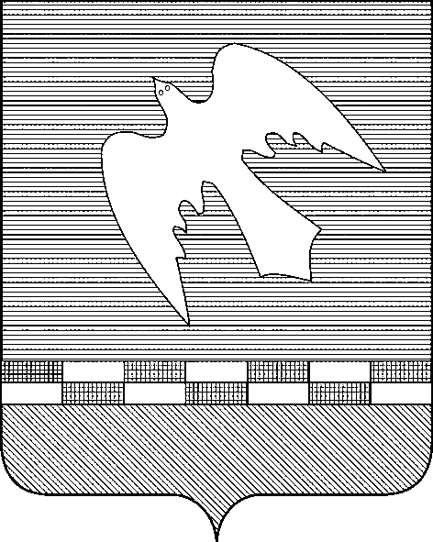
ПСКОВСКАЯ ОБЛАСТЬ

ПРЕДСЕДАТЕЛЬ

СОБРАНИЯ ДЕПУТАТОВ
Новосокольнического муниципального округа

ПОСТАНОВЛЕНИЕ

от 30.09.2025№1-СД

О проведении второй сессии Собрания депутатов Новосокольнического муниципального округа первого созыва

На основании статьи 22 Устава муниципального образования «Новосокольнический район» и в соответствии с Регламентом Собрания депутатов ПОСТАНОВЛЯЮ:
1. Созвать вторую сессию Собрания депутатов Новосокольнического муниципального округа первого созыва 06.10. 2025 года в 10 часов.
2. Определить местом проведения сессии зал заседаний Администрации Новосокольнического района.

3. Предложить для обсуждения и принятия решений сессии следующий проект повестки дня:

Повестка дня:

3.1 О назначении публичных слушаний по проекту Устава муниципального округа.
3.2 Об утверждении Положения о порядке проведения конкурса на замещение должности главы муниципального округа.
3.3 О проведении конкурса на замещение должности главы муниципального округа, назначении членов конкурсной комиссии для проведения конкурса на замещение должности главы муниципального округа и назначении первого заседания конкурсной комиссии
3.4 О регистрации фракций в Собрании депутатов Новосокольнического муниципального округа.
3.5 О правопреемстве органов Собрания депутатов Новосокольнического муниципального округа.
3.6 Об обращении в Счетную палату Псковской области о заключении соглашения
3.7. О награждении Почетной грамотой Новосокольнического района.

4. Опубликовать настоящее постановление в районной газете «Новосокольнический край» на официальном сайте органов местного самоуправления Новосокольнического муниципального округа https://novosokolniki-r58.gosweb.gosuslugi.ru/.

Председатель Собрания депутатов А.А. Лебедев

